Unit 6 Lesson 2: Dibujemos figuras

WU Cuál es diferente: Figuras de cinco lados (Warm up)

Student Task Statement
¿Cuál es diferente?
A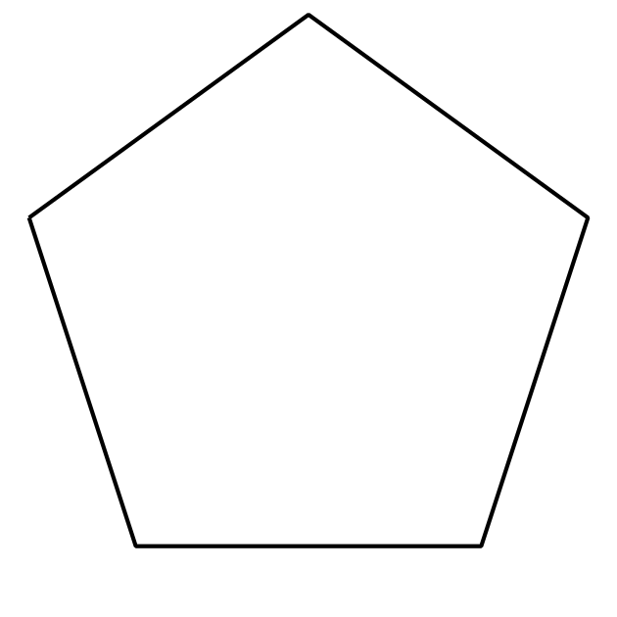
B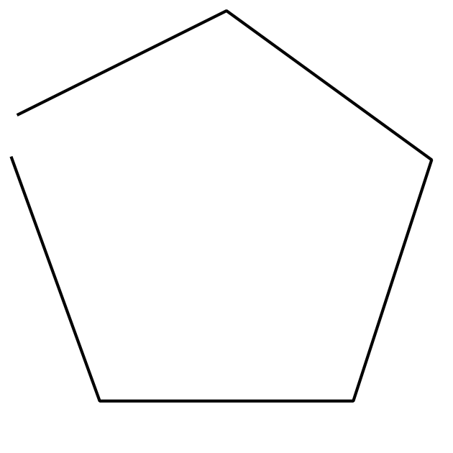
C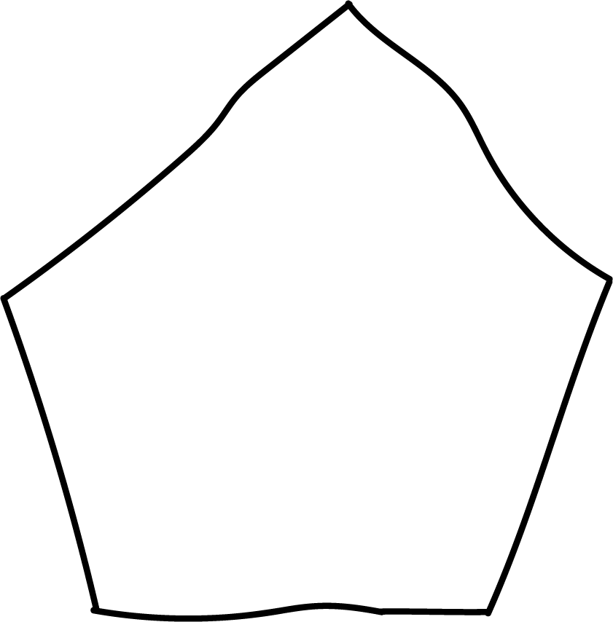
D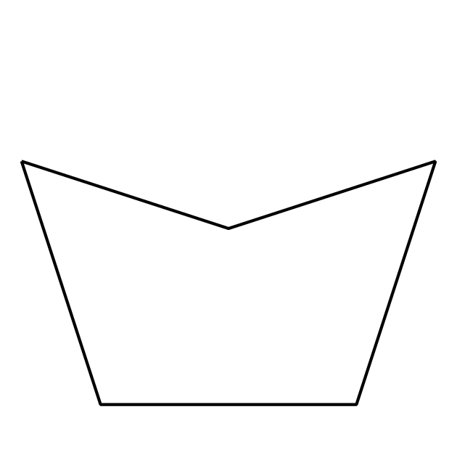

1 Dibujemos figuras

Student Task Statement
- Completa la figura para hacer un cuadrilátero. Luego, dibuja otra figura de cuatro lados.
- 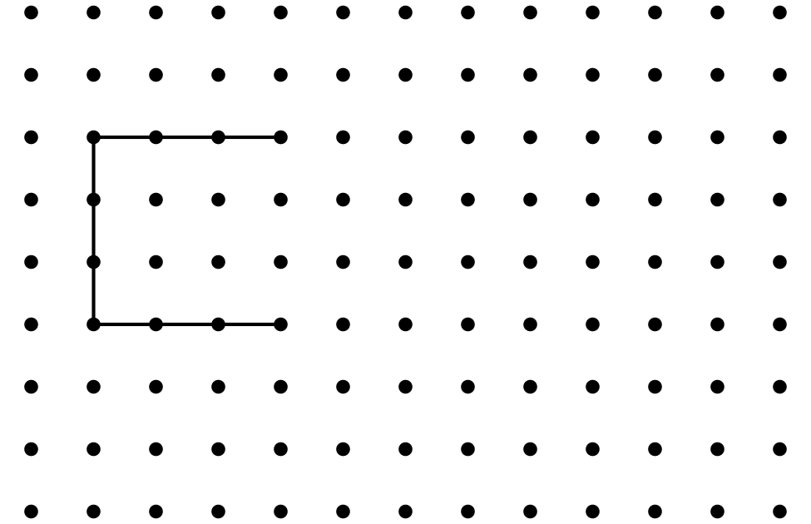
- Completa la figura para hacer un pentágono. Luego, dibuja otra figura de cinco lados.
- Completa la figura para hacer un hexágono. Luego, dibuja otra figura de seis lados.
- Compara tus figuras con las de tu compañero. Encuentra algo en lo que sus figuras se parezcan y algo en lo que sean diferentes.

Activity Synthesis
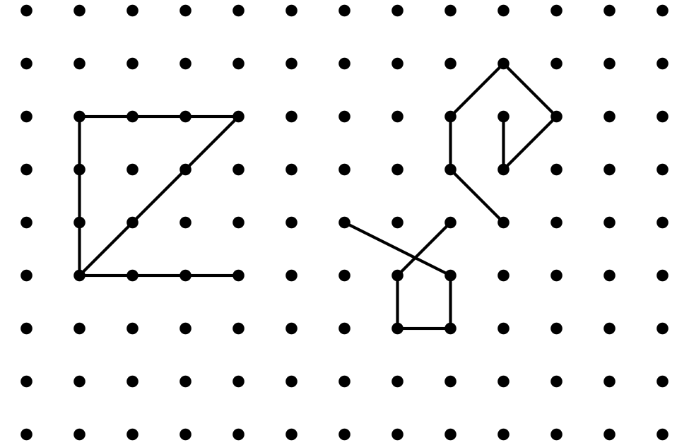

2 ¿Qué figura puede ser?

Student Task Statement
- Clare dibujó una figura que tiene menos de 5 lados. Marca las figuras que pueden ser la figura de Clare.
- 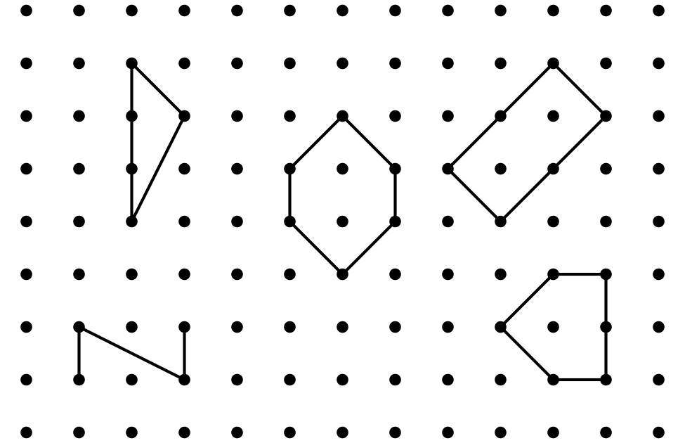
- Dibuja una figura diferente que pueda ser la figura de Clare.
- Andre dibujó una figura que tiene 4 esquinas. Marca las figuras que pueden ser la figura de Andre.
- 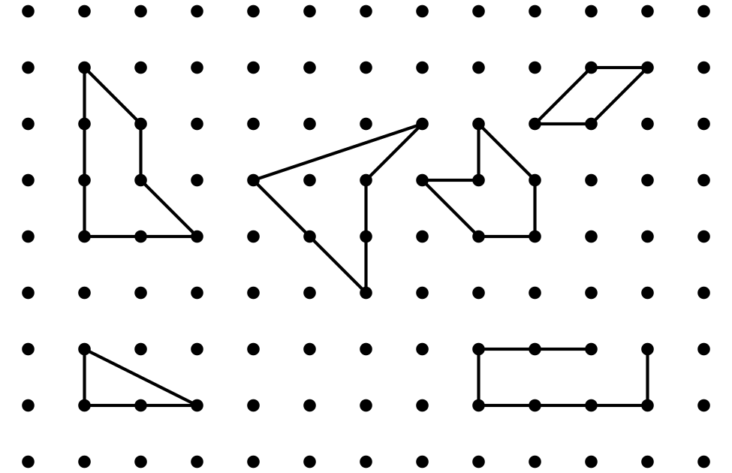
- Dibuja una figura diferente que pueda ser la figura de Andre.
- Han dibujó una figura que tiene más esquinas que la figura de Andre. Dibuja dos figuras que puedan ser la figura de Han.

Images for Activity Synthesis
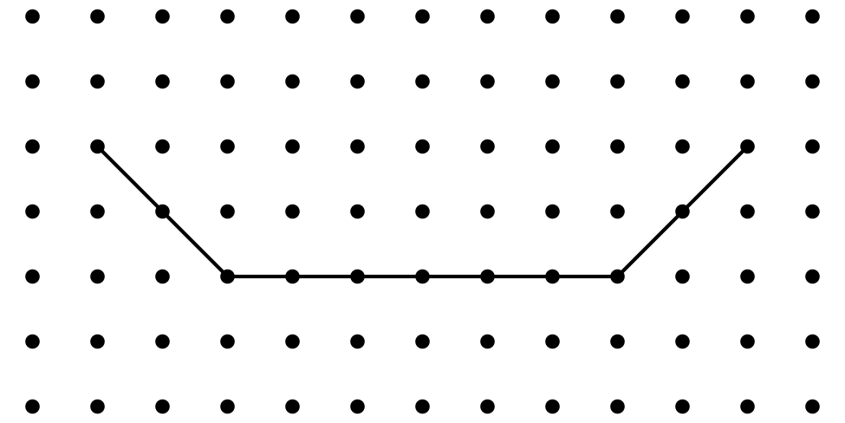
© CC BY 2021 Illustrative Mathematics®

